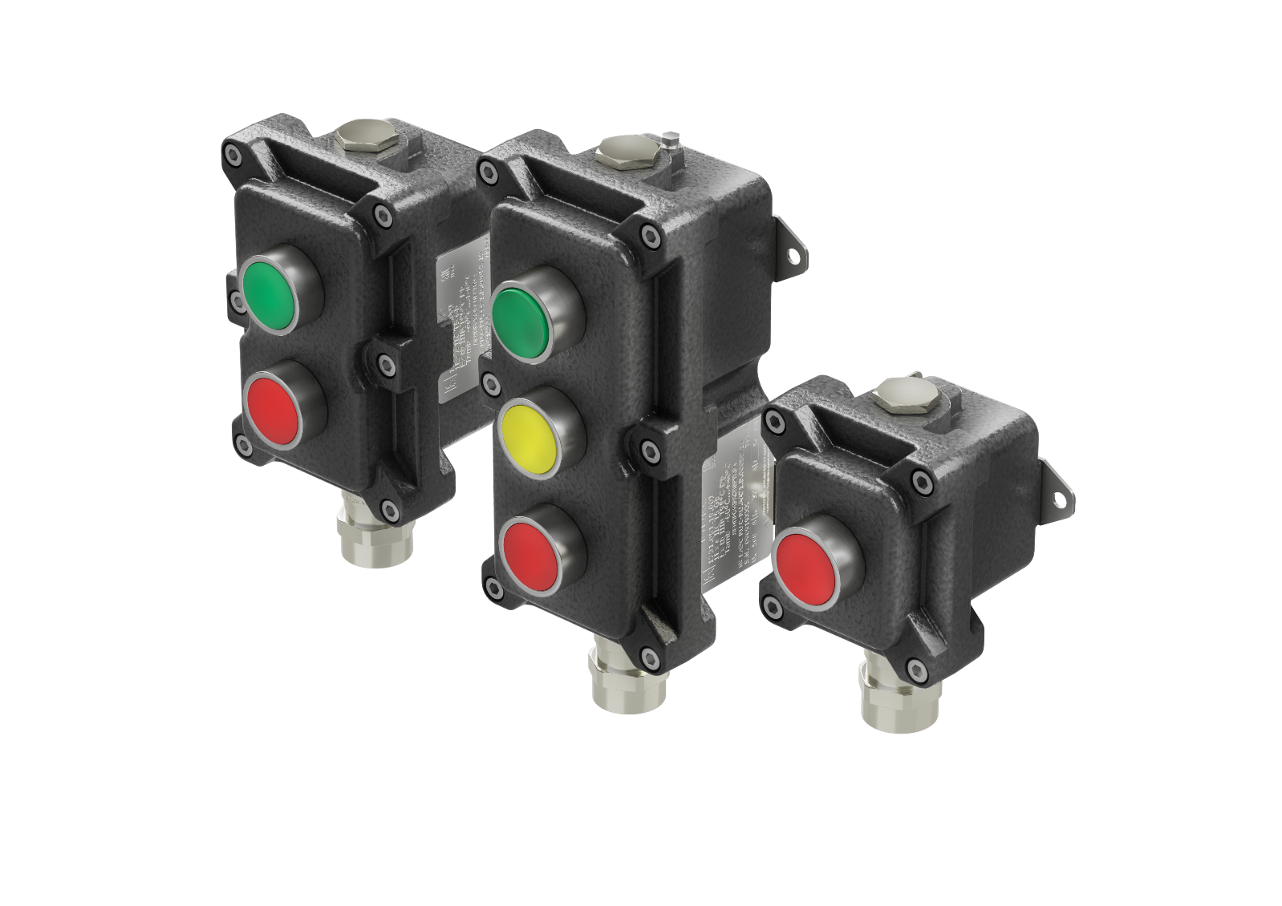

ОПРОСНЫЙ ЛИСТ ДЛЯ ЗАКАЗА ПОСТА УПРАВЛЕНИЯ, С ВИДОМ ВЗРЫВОЗАЩИТЫ Ex d

|  |  |  |  |  |  |  |  |  |  |  |  |  |  |  |  |  |
| --- | --- | --- | --- | --- | --- | --- | --- | --- | --- | --- | --- | --- | --- | --- | --- | --- |
| **ЗАКАЗЧИК** | | | | | | | | **ЗАПОЛНЯЕТСЯ АО «ДКС»** | | | | | | | | |
| Организация | | | | Место для ввода текста. | | | | ФИО менеджера по продукту | | | | | | Место для ввода текста. | | |
| Контактное лицо | | | | Место для ввода текста. | | | | № входящей заявки | | | | | | Место для ввода текста. | | |
| Телефон | | | | Место для ввода текста. | | | | Дата регистрации | | | | | | Место для ввода текста. | | |
| Электронная почта | | | | Место для ввода текста. | | | | Присвоенный артикул после подбора изделия | | | | | | Место для ввода текста. | | |
| **ОСНОВНЫЕ ПАРАМЕТРЫ** | | | | | | | | | | | | | | | | |
| Уровень взрывозащиты | Вид взрывозащиты | | | Категория взрывоопасной смеси | | Температурный класс | | Защита от внешних воздействий | | Температура окружающей  среды, °C | | | | Параметры  электрической цепи | | |
| min | | max | | Uном, В | | Iном, А |
| 1 | Ex d | | | IIB | | Выберите элемент. | | IP66 | | Место для ввода текста. | | Место для ввода текста. | | 660, В | | 10, А |
| от -60 °C до +40 °C  (по умолчанию) | | | | по току клемм  (по умолчанию) | | |
| **МАТЕРИАЛ КАБЕЛЬНЫХ ВВОДОВ** | | | | | | | | | | | | | | | | |
| Никелированная латунь | | | |  | | | | | | | | | | | | |
| Нержавеющая сталь | | | |  | | | | | | | | | | | | |
| **ТИП КАБЕЛЯ/КАБЕЛЬНОГО ВВОДА И ЕГО РАСПОЛОЖЕНИЕ** | | | | | | | | | | | | | | | | |
| Расположение | | Количество, шт | | | | Диаметр внешней оболочки кабеля, мм | | | Диаметр внутренней оболочки кабеля, мм  (для бронированного кабеля) | | | | Обозначение кабеля | | Обозначение подсоединяемой трубы или металлорукава  (при наличии) | |
| Снизу | | Место для ввода текста. | | | | Место для ввода текста. | | | Место для ввода текста. | | | | Место для ввода текста. | | Место для ввода текста. | |
| Сверху | | Место для ввода текста. | | | | Место для ввода текста. | | | Место для ввода текста. | | | | Место для ввода текста. | | Место для ввода текста. | |
| **ЭЛЕМЕНТЫ УПРАВЛЕНИЯ И ИНДИКАЦИИ** | | | | | | | | | | | | | | | | |
| Условное обозначение | | | Краткое наименование | | | | Количество, шт | | | | Цвет | | | Контакты | | |
| Место для ввода текста. | | | Место для ввода текста. | | | | Место для ввода текста. | | | | Место для ввода текста. | | | Место для ввода текста. | | |
| Место для ввода текста. | | | Место для ввода текста. | | | | Место для ввода текста. | | | | Место для ввода текста. | | | Место для ввода текста. | | |
| Место для ввода текста. | | | Место для ввода текста. | | | | Место для ввода текста. | | | | Место для ввода текста. | | | Место для ввода текста. | | |
| **ДОПОЛНИТЕЛЬНО** | | | | | | | | | | | | | | | | |
| Ограничение по габаритам (если имеется) | | | | | Дополнительные пожелания к конфигурации | | | | | | Количество изделий | | | | | |
| Высота, мм | Место для ввода текста. | | | | Место для ввода текста. | | | | | | Место для ввода текста. | | | | | |
| Ширина, мм | Место для ввода текста. | | | |
| Глубина, мм | Место для ввода текста. | | | |